Informe Actividad 3:
Sockets orientados a conexión con Stop & Wait
Nombre: Vicente Olivares Gómez

Funcionamiento de 3-way handshake
El 3-way handshake es el procedimiento que permite establecer un canal para la conexión entre el socket de un cliente y el socket de un servidor, hablando en ambos casos de sockets TCP. Este tiene 3 partes, de ahí proviene el nombre, y cada parte consiste en el envío y la recepción de un segmento con headers y un número de secuencia. La siguiente imagen muestra un diagrama del funcionamiento del 3-way handshake.
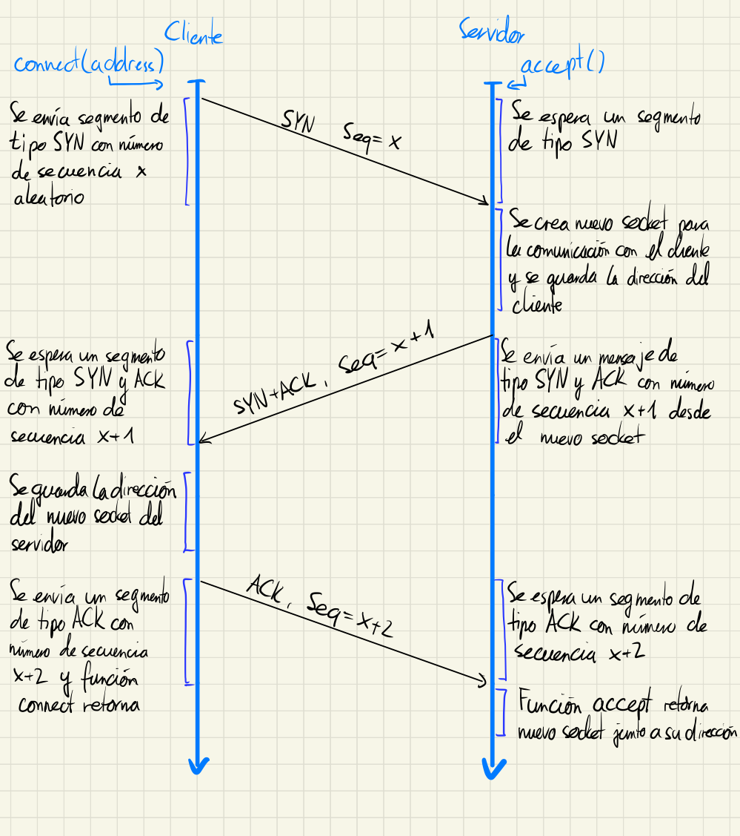
Desde la perspectiva del cliente, el 3-way handshake comienza cuando se llama al método connect(address), siendo address la dirección (IP, puerto) del servidor con el que se desea comunicar. Al llamar a este método, el cliente envía un segmento de sincronización, es decir con header SYN, con un número de secuencia x generado aleatoriamente, solicitando una conexión de cliente a servidor, al servidor de dirección address. Luego espera a recibir un segmento de confirmación y sincronización, es decir con headers ACK y SYN, con número de secuencia x+1. Después de recibirlo, guarda la dirección del socket que le envió el segmento y envía a esa dirección un mensaje con header ACK con número de secuencia x+2, confirmando la conexión de servidor a cliente. El método connect retorna una vez el último mensaje de confirmación haya sido enviado, lo que marca el final del handshake para el cliente.
Desde la perspectiva del servidor, el saludo comienza cuando se llama al método accept(). Al invocar accept, el servidor espera un segmento de sincronización. Cuando lo recibe, crea un nuevo socket que servirá para establecer el canal con el socket del cliente, guarda la dirección del cliente y el número de secuencia x del segmento recibido. Luego, desde el nuevo socket se envía un segmento de confirmación y sincronización con número de secuencia x+1, y se vuelve a esperar por un segmento, esta vez de confirmación y con número de secuencia x+2. Al recibirlo, la función accept retorna una tupla con el socket utilizado para la comunicación con el cliente y la dirección de este socket, marcando el final del 3-way handshake.

Pérdida del último segmento ACK en 3-way handshake
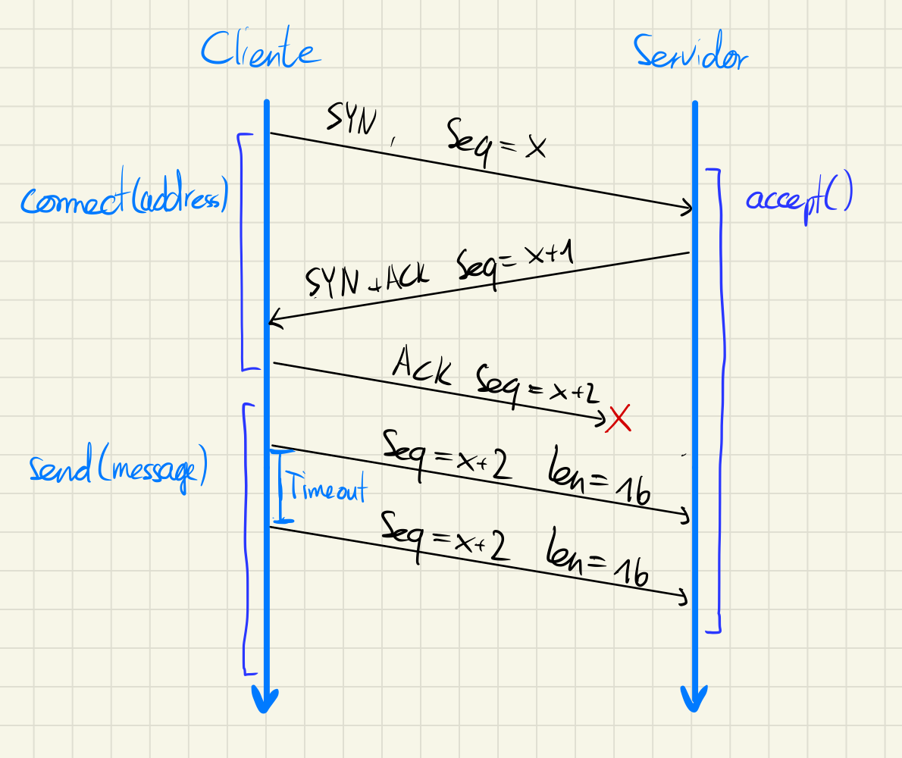
El funcionamiento del 3-way handshake visto anteriormente es incompleto, ya que no se están considerando pérdidas de segmentos, lo cual lleva a diversos casos bordes. Uno de ellos es que el segmento de confirmación enviado por el cliente al servidor, correspondiente al tercer y último paso del handshake, no llegue al cliente. En la siguiente imagen se puede ver un diagrama de tal caso.
Desde la perspectiva del cliente, el handshake terminó y el método connect retornó, puesto que el segmento de confirmación fue enviado. Por lo tanto es muy probable que el cliente llame al método send para el envío de datos hacia el servidor, y envíe un segmento con número de secuencia x+2 sin el header ACK, suponiendo que se sigue la implementación de la actividad. Sin embargo, desde la perspectiva del servidor, el handshake no ha terminado, porque no se recibió un segmento de confirmación con el número de secuencia x+2. En cambio, el servidor recibirá un segmento de número de secuencia x+2 pero sin header ACK, por lo que lo ignorará y seguirá esperando. Como el segmento enviado por el cliente ya es parte del envío de datos, al ser ignorado por el servidor, el cliente no recibirá respuesta causando que se cumpla el timeout asociado a Stop & Wait, haciendo que se vuelva a enviar el segmento. Si no hay intervención externa, el cliente seguirá enviando el segmento y el servidor seguirá rechazándolo, por lo que se puede caer en un loop infinito, mostrando la importancia de manejar este caso borde.

Código de la Actividad
El código de Python de esta actividad está dividido en cuatro archivos: constants.py, SocketTCP.py, client.py y server.py. Estos dos últimos son los archivos que se deben ejecutar para hacer funcionar el envío de datos con Stop & Wait.

Archivo constants.py
Dentro de constants.py se encuentran definidas una constante utilizada en los archivos server.py y client.py. Esta es SERVER_ADDRESS, que es la tupla con la IP y el puerto utilizados correspondientes al servidor. Es utilizada como parámetro para llamar al método bind en server.py y al método connect en client.py. Se creó este archivo para tener fácil y rápido acceso a SERVER_ADDRESS y modificarlo, en caso de ser necesario.

Archivo SocketTCP.py
En este archivo se encuentra definida la clase SocketTCP utilizada para implementar a un socket que sigue el protocolo TCP. Al comienzo del archivo se definen las constantes SEGMENT_SEPARATOR, SYN, ACK, SEQ, FIN y DATA. Estas seis constantes se definieron con el objetivo de tener rápido acceso a su valor y evitar errores al momento de escribirlas, ya que SEGMENT_SEPARATOR corresponde a la cadena de bytes que marca la separación entre headers en un segmento y el resto corresponde a strings que son las llaves de los diccionarios obtenidos al parsear segmentos, por lo tanto son valores que se repiten bastante en el archivo y si se llegan a escribir mal, pueden causar errores difíciles de detectar.
La clase SocketTCP tiene los siguientes atributos:
- socket_udp: Socket no orientado a conexión utilizado para implementar un Socket orientado a conexión.
- my_address: Guarda la dirección a la cual debe escuchar socket_udp luego de llamar al método bind. Inicialmente tiene el valor None.
- other_side_address: Guarda la dirección del socket con el que se establece el canal. Tiene el valor None al inicio y cuando se cierra el canal de comunicación.
- seq_num
Tiene dos atributos: head, un diccionario que contiene todos los headers del mensaje, y body, un string con el contenido del mensaje. La clase tiene definidos los siguientes métodos:
- __str__(): Retorna la representación en string del mensaje HTTP.
- add_header(header_name : str, header_content : str): Agrega el header recibido al head del mensaje, o lo modifica en caso de que ya exista un header con el mismo nombre recibido.
- get_request_destiny_address(): Retorna la dirección a la que va dirigida el mensaje.
- get_URI(): Retorna la URI de destino del mensaje.
- replace_forbidden_words(forbidden_words_list : list): Reemplaza las palabras indicadas en forbidden_words_list dentro del body del mensaje.
Se decidió crear esta clase para poder manipular y procesar los mensajes HTTP con mayor facilidad.

Archivo utilities.py
El archivo utilities.py contiene las definiciones de 12 funciones auxiliares utilizadas para facilitar el funcionamiento del proxy y mantener el código más limpio. El proposito de estas funciones será explicado a continuación.
Para garantizar la recepción completa de los mensajes HTTP enviados y recibidos por el proxy se definieron las siguientes cuatro funciones:
- send_full_message(sender_socket : socket.socket, message : str) : Envía el mensaje message por partes hasta que haya sido recibido completamente. Se realiza esto para cubrir los casos en que el tamaño del buffer del receptor sea menor que el tamaño del mensaje enviado.
- receive_HTTP_message(receiver_socket : socket.socket, buff_size : int) : Recibe un mensaje HTTP mediante el socket receiver_socket, retornando el mensaje como un string. La función se asegura de recibir completamente el head mediante la función receive_HTTP_head y luego recibe todo el body, utilizando el largo del body, obteniéndolo desde el header Content-Length, y la función receive_HTTP_body. Esto para cubrir el caso en que el mensaje HTTP no quepa completamente en el buffer del receptor del socket.
- receive_HTTP_head(receiver_socket : socket.socket, buff_size : int) : Recibe el head completo de un mensaje HTTP y retorna dos strings: un string con el head completo y otro string con la primera parte del body que puede haber sido recibida junto a la última parte del head. Para asegurarse de recibir el head completo se invoca el método recv de receiver_socket hasta encontrar la secuencia de doble salto de línea “\r\n\r\n” que marca el final del head en un mensaje HTTP.
- receive_HTTP_body(receiver_socket : socket.socket, buff_size : int, body_size_bytes : int, body_first_part : str) : Recibe el body completo de un mensaje HTTP y lo retorna como un string. Para asegurarse de recibir el body entero, se toma la primera parte del body body_first_part, que puede haber sido recibida junto a la última parte del head, y luego se invoca el método recv de receiver_socket hasta obtener la cantidad de bytes indicada en body_size_bytes.
Para que el código pueda ser ejecutado por la consola independiente sin importar el directorio en que esta se encuentre, se definió la función getPath(fileName : str) que retorna un string con la ruta absoluta del archivo fileName. La función está limitada para ser utilizada solo para los archivos ubicados en la misma carpeta que utilities.py.
Para que el proxy pueda procesar los mensajes HTTP recibidos, se definieron dos funciones, parse_HTTP_message(http_message : str) y parse_HTTP_head(http_head : str). La primera recibe un string con un mensaje HTTP y lo separa en su head y su body. Luego, entrega el head a la función parse_HTTP_head, que retorna un diccionario con los headers del head. Por último, se usa el diccionario de headers y el body para crear una instancia de la clase Message_HTTP y se retorna el objeto creado.
La función create_HTTP_message(message : Message_HTTP) retorna la representación en string del mensaje HTTP message.
La función create_HTTP_response(request : Message_HTTP, body_html_name, response_code) retorna una response HTTP como objeto de la clase Message_HTTP con el código de respuesta response_code y el archivo HTML body_html_name como body.
Para que el proxy pueda filtrar las páginas web a las que el cliente puede acceder, se definió check_request(request : Message_HTTP, bloqued_URIs : list) que verifica si la URI a la cual va dirigida la request del cliente está dentro de la lista de URIs bloqueadas. Para esto retorna un booleano indicando si la URI está permitida o no. Para los casos en que la URI no esté permitida, se definió la función send_403_error(request : Message_HTTP, client_comm_socket : socket.socket), que envía una respose HTTP al cliente con el error 403.
Como última función de este archivo, se definió load_json(json_file_path : str) que carga y retorna el contenido del archivo JSON ubicado en la ruta json_file_path.

Archivo server.py
Este es el principal archivo de código, ya que para hacer funcionar el servidor proxy, se debe correr el archivo server.py. Al ejecutarlo parte cargando un archivo JSON con las páginas bloqueadas, las palabras prohibidas y el nombre del usuario, utilizando la función load_json definida en utilities.py. Por defecto se utiliza el archivo json_actividad_http.json, sin embargo, si se desea utilizar otro archivo JSON, se debe ejecutar server.py desde la consola, entregando como primer parámetro el nombre del archivo JSON y su ruta como segundo parámetro. Además, es necesario que el nuevo archivo JSON tenga la misma estructura que json_actividad_http.json.
Luego de cargar el contenido desde el archivo JSON, se crea el socket client_connection_socket que servirá para establecer la conexión con el cliente y se le enlaza con la dirección IP y puerto PROXY_ADDRESS de constants.py. A partir de este punto se ingresa en un ciclo while infinito para aceptar conexiones de clientes.
Cada iteración del ciclo while comienza aceptando una conexión de un cliente, creando el socket client_comm_socket que será utilizado para intercambiar mensajes con el cliente. Luego, se recibe un mensaje HTTP completo mediante la función receive_HTTP_message, definida en utilities.py. Se recibe el mensaje con esta función en vez de hacerlo directamente con el método recv del socket client_comm_socket, para cubrir los casos en que el buffer de recepción del socket sea más pequeño que el mensaje HTTP completo, ya que si esto sucede, la parte del mensaje que no cupo en el buffer simplemente no es recibida, por lo que es necesario asegurarse de que se recibió completamente el mensaje. Después de recibir la request HTTP del cliente, esta se procesa y guarda como un objeto de la clase Message_HTTP mediante la función parse_HTTP_message.
Una vez el mensaje está guardado en la variable client_http_msg, el proxy revisa si la página a la cual está intentando acceder el cliente está permitida, usando la función check_request. Si la página no está permitida, se envía una response HTTP con el código de error 403, con la función send_403_error. En caso contrario, se crea el socket server_comm_socket y se solicita establecer un canal con el servidor al que va dirigida la request del cliente. Cuando el canal ya está establecido, se agrega el header “X-ElQuePregunta” a la request con el nombre de usuario indicado en el archivo JSON cargado al inicio de la ejecución, se crea un string con la nueva request HTTP, se envía al servidor mediante la función send_full_message y se espera una respuesta del servidor. No se usa directamente el método send por razones análogas por las que se utilizó receive_HTTP_message en vez del método recv.
Al recibir la respuesta del servidor con receive_HTTP_message, se traduce la respuesta a un objeto Message_HTTP, se reemplazan las palabras del body de la response indicadas en el archivo JSON cargado al inicio por palabras indicadas en el mismo JSON. Después de cambiar las palabras prohibidas, se crea un string con la nueva response HTTP y se envía esta al cliente con la función send_full_message.
Por último, se cierran los sockets client_comm_socket y server_comm_socket para cortar los canales de comunicación del proxy con el cliente y con el servidor, y se comienza una nueva iteración del ciclo while, esperando una nueva solicitud de conexión de algún cliente.

Preguntas de la Actividad

¿Cómo sé si llegó el mensaje completo?
Para saber que llegó completamente un mensaje, se debe asegurar que llegaron todas las partes de este. En el caso de los mensajes HTTP, estos se componen de dos partes, la primera es el HEAD y la segunda el BODY. Por lo que hay que asegurarse de que el HEAD y el BODY llegaron completos para saber que el mensaje llegó completo.

¿Cómo sé que el HEAD llegó completo?
El HEAD tiene como secuencia de término un doble salto de línea “\r\n\r\n”, por lo que si se identifica esta secuencia dentro del mensaje total recibido, se sabrá que el HEAD llegó completo.

¿Cómo sé que el BODY llegó completo?
El BODY no tiene una secuencia de término como el HEAD, pero dentro del HEAD existe el header “Content-Length” que indica el largo del BODY en bytes. Entonces, al recibir los bytes indicados en este header, se habrá recibido el body completo.

¿Qué pasa si los headers no caben en mi buffer?
Si para recibir un mensaje HTTP se utiliza directamente el método recv del socket correspondiente, existe la posibilidad de que el buffer de recepción puede que no tenga el tamaño suficiente para contener todo el mensaje, todo un HEAD o incluso un header. Por lo tanto, al momento de recibir un mensaje es importante recibirlo por partes invocando varias veces el método recv, verificando que llegó completo guiándose por la secuencia de término del HEAD y por el largo del BODY indicado en el header “Content-Length”. Además es importante buscar la secuencia de término del head dentro del mensaje total recibido y no por lo recibido dentro del buffer, pues la secuencia puede llegar en partes diferentes del mensaje.

Pruebas de la Actividad
Al testear el proxy con las pruebas indicadas en la actividad con el navegador Firefox, se verificó que no se puede acceder al sitio http://cc4303.bachmann.cl/secret y se recibe un error 403 desplegando el contenido de blocked_URI.html. También, se verificó que al acceder al sitio http://cc4303.bachmann.cl/ el contenido se modifica según los cambios introducidos en el header “X-ElQuePregunta”. Además, el proxy permite ingresar a los sitios http://cc4303.bachmann.cl/ y http://cc4303.bachmann.cl/replace, cambiando las palabras prohibidas.
Luego, al probar el proxy con buffer de tamaño menor a un mensaje pero mayor a la de un HEAD, y con un buffer de tamaño menor a la de un HEAD pero mayor a la de la start line, no se vieron cambios en el mensaje recibido.
Cabe destacar que luego de un tiempo corriendo, el proxy establece una conexión sin realizar alguna búsqueda en el navegador y al recibir este mensaje se arroja un error del tipo UnicodeDecodeError, indicando que hay un byte que no es posible decodificar en UTF-8.

